EXTRAKT z české technické normy
Extrakt nenahrazuje samotnou technickou normu, je pouze informativním materiálem o normě.
ICS 35.240.60
Dopravní telematika – Automatická identifikace vozidel, zařízení a nákladů – Intermodální/multimodální přeprava – Specifikace systému | ČSN EN  ISO/TS 17263  01 8342
Platí od 1.3.2005 14 stran
Úvod
Tato norma je součástí souboru norem zaměřených na automatickou identifikaci vozidla, nákladu či položky zařízení pro účely telematických aplikací. Jejím účelem je vytvořit specifikaci systému AVI/AEI a tím umožnit nominální interoperabilitu mezi různými systémy automatické identifikace nákladu a zařízení v multimodální/intermodální přepravě za použití bezdrátového rozhraní.
Užití
Norma stanovuje požadavky na systém AVI/AEI a třídí podle nich systém do kategorií. To umožňuje nalézt parametry interoperability dvou různých systémů. Kategorie systému souvisí i s požadavky na jejich testování, hodnocení a certifikaci. Díky stanoveným kategoriím je možné si „sestavit“ vlastní systém AVI/AEI s vlastní požadovanou funkcionalitou.
Pro orgány státní správy tato norma stanovuje způsob, jak se rozhodnout, ve kterých kategoriích požadují maximální výkon (nejvyšší třída) a ve kterých zase nejnižší. Od takto stanovených požadavků na systém se potom odvíjí i jeho cena.
Pro výrobce zařízení a dodavatele telematických systémů tato norma obsahuje důležité pokyny, aby mohli vyrábět systémy s různými požadavky na funkcionalitu. Stanovuje testy, kterými musí zařízení projít, aby spadalo do určitě kategorie, a v neposlední řadě stanovuje podmínky certifikace zařízení.
Souvisící normy
Vzhledem k charakteru této normy je jednoznačně požadována znalost nebo alespoň přístup k normám IEC na elektromagnetickou kompatibilitu a environmentální zkoušení.
1 Předmět normy
Charakteristický rys intermodální/multimodální přepravy je, že části nákladu jsou, více než jednou, nakládány či vykládány z/do přepravní jednotky či vozidla. Systémy AEI v tomto prostředí musí zabezpečit identifikaci během nakládky či vykládky tak, aby o tomto procesu byl proveden záznam.
Cílem normy je stanovit, popsat a specifikovat parametry pro intermodální systémy AVI/AEI a umožnit tak potenciálnímu tvůrci systému vybrat zařízení podle výkonové kategorie a provozních podmínek. Proto tato norma stanovuje parametry a požadavky na vlastní systém identifikace, výkonová kritéria nezbytná pro zajištění konzistentní a spolehlivé služby, umístění a výkon tagů na zařízení a umístění a výkon čtecích zařízení podél infrastruktury.
3 Termíny a definice
3.5 intermodální přeprava (intermodal transport) pohyb zboží v jedné nebo více přepravních jednotkách nebo vozidle, které postupně používá různé způsoby dopravy bez samotné manipulace se zbožím při procesu změny módu přepravy.
3.6 interoperabilita (interoperability) schopnost systémů nabízet a přijímat služby z/do dalších systémů a použít přijímané/poskytované služby tak, aby jejich spolupráce byla efektivní.
3.10 stínění (shadowing) stav, kde vozidlo/zařízení zakrývá signály mezi čtečkou a tagem, a tak zabraňuje úspěšné transakci AVI/AEI.
3.12 tag (tag) zařízení určené k identifikaci, zabudované do jednotky, vozidla nebo položky, které obsahuje jednoznačný identifikátor a v případě potřeby další doplňková data. Pro zvláštní účely může být tag nainstalovaný na pevném místě a pohyblivá bude čtečka.
Kapitola 5 Specifikace a architektura systému
V části obecná specifikace systémů AVI/AEI (čl. 5.1) je uvedeno, že pokud má být zachována interoperabilita vybavení, vozidel a nákladu, musí systém vyhovovat všem normám souboru 1726x.
Následující článek (architektura a datová struktura) přebírá schéma referenční architektury z normy 14814 a dále s ohledem na architekturu a datovou specifikaci odkazuje na normy 17261 resp. 17262.
Kapitola 6 Požadavky a parametry
Zde jsou stanoveny kategorie systému „záchytu“ dat, jehož hlavním cílem je zabezpečit jednoznačnou identifikaci zařízení, vozidla či nákladu v různých místech přepravního řetězce za různých environmentálních a provozních podmínek. Pro různé účely použití stanovuje tato norma následující kategorie systému záchytu dat (dále i SZD). Jsou to:
- Pevně umístěný SZD (např. kontrola přístupu)
- SZD umístěný v jízdním pruhu (identifikace na dálnici,…)
- SZD pro dohlížení a manipulaci ve skladu (většinou pohyblivé čtečky)
- Přenosný SZD (pro čtení na krátké vzdálenosti).
Pro zjednodušení prověřovacích procedur jsou parametry v této normě rozděleny podle snadno testovatelných požadavků. Cílem je stanovit pouze nejdůležitější a nejvíce relevantní parametry pro garanci interoperability a celkové funkčnosti systémů. Ze systematického hlediska jsou tyto požadavky rozděleny na požadavky na systém, tag a čtečku.
6.2 Provozní parametry a požadavky systému
V tomto článku jsou stanoveny základní parametry, mezi které patří automatické přečtení tagu procházejícího čtecí zónou, nominální poloha čtecího zařízení, seskupování přečtených údajů podle sounáležitosti s vozidlem (např. seskupit identifikátory jízdní soupravy tahače s návěsem a položkami nákladu), rozlišování mezi jízdními pruhy a směrem jízdy atd.
Také jsou zde stanoveny požadavky na spolehlivost a zabezpečení, tj. míru chybovosti v referenčních bodech alfa a delta (míru pokusů, při kterých nedošlo k úspěšnému čtení či došlo k chybnému čtení).
6.3 Specifické parametry a výkonnostní kritéria čteček
V tomto článku jsou pro jednotlivé kategorie SZD vyjmenované výše určena výkonnostní kritéria. Těmito kritérii jsou čtecí vzdálenost, separace tagů v čtecí zóně, povolené natočení tagu vůči čtečce a rychlost průchodu čtecí zónou. Ukázkou je část tabulky 1.
Tabulka 1 – Určení provozních parametrů pro jednotlivé kategorie SZD
Kategorie aplikace | Čtecí vzdálenost | Separace tagů v čtecí zóně | Povolené natočení tygu vůči čtečce | Rychlost průchodu čtecí zónou
Pevně umístěný SZD | 0,5 m – 5,0 m | vzdálenost 0,10 m mezi tagy v jakémkoliv směru | v konické oblasti v úhlu γ do 20° od středu osy čtečky a od středu osy tagu do úhlu β 20° | 0,0 až 36,0 km/h
SZD umístěný v jízdním pruhu | 1,0 m – 10,0 m | vzdálenost 0,10 m mezi tagy v jakémkoliv směru | v konické oblasti v úhlu γ do 20° od středu osy čtečky a od středu osy tagu do úhlu β 20° | 0,0 až 160,0 km/h

6.4 Specifické provozní parametry a výkonnostní kritéria tagů
V tomto článku jsou stanoveny požadavky na datový obsah a kapacitu tagů s odkazem na povinný obsah specifikovaný v normě 17262. Dále tato norma předkládá požadavky na umístění tagu na standardizovaném kontejneru ITU. Pro ISO kontejnery řeší umístění tagu norma ISO 10374 a pro lehké kontejnery EN 13044.
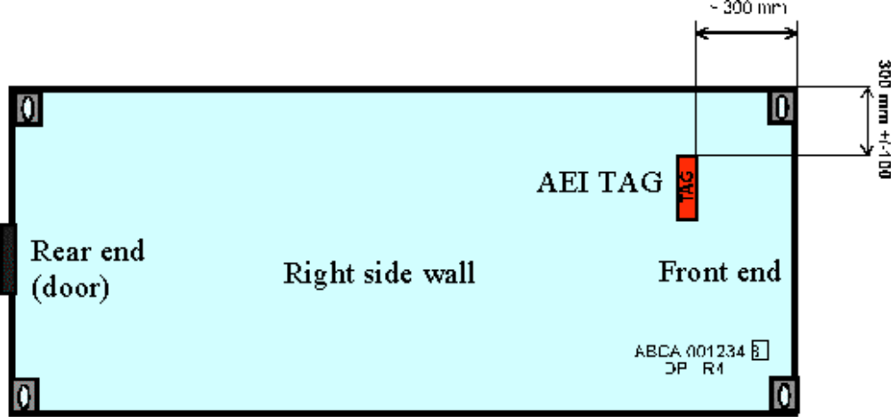
Obrázek 3 – Oblast umístění tagu na lehkém kontejneru (swap body)

